Interactieve route plan

We zijn naar het scheepvaart museum gegaan om foto’s te maken en het leek me een leuk idee om op de deur openingen te drukken om verder te gaan naar een andere kamer en een home knop om naar het begin van het museum toe te gaan. Er moet ook een tab zijn waar je naar alle verschillende tentoonstellingen kan gaan die op dit moment in het museum zijn en die op de website te zien zijn.

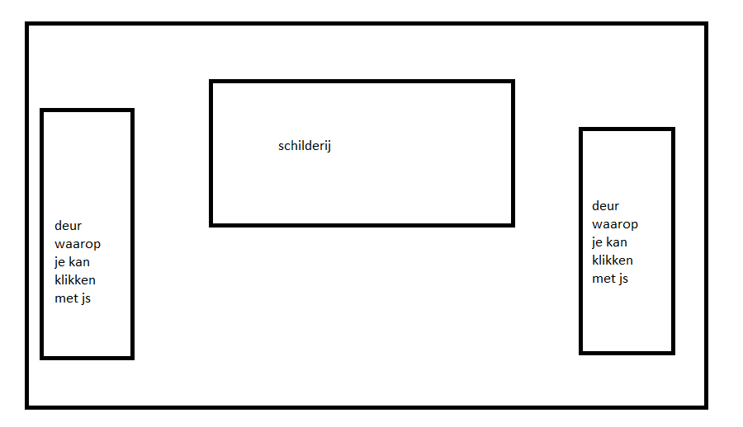
Er komt ook een plattegrond. En hebben alle kamers gefotografeerd. De kamers zijn verbonden net als in het museum volgens de plattegrond.

